Bijlage 3.1 Sjabloon functioneel ontwerp

Naam: Mohamed Sliman

Leerlingnummer: 2094185

Datum: 24-01-2022

Inhoudsopgave

Inleiding 3

Functionaliteiten 3

Basisschermlay-out 3

Uitvoerontwerp 3

Formulierontwerp 3

Navigatiestructuur 3

Gebruikersschermen 3

# Inleiding

Er moeten wedstrijden kunnen worden ingedeeld in de applicatie. De spelers en wedstrijd gegevens moeten ingevoerd kunnen worden. Het moet mogelijk zijn om aanmeldingen te importeren in de applicatie.

# Functionaliteiten

1. Er moeten wedstrijden kunnen worden ingedeeld
2. Er moeten spelers toegevoegd kunnen worden
3. Er moeten spelers verwijderd kunnen worden
4. Gegevens van spelers moeten gewijzigd kunnen worden
5. Er moeten wedstrijdgegevens kunnen worden toegevoegd
6. Er moeten wedstrijdgegevens gewijzigd kunnen worden
7. Er moeten wedstrijdgegevens verwijderd kunnen worden
8. Aanmeldingen moeten geïmporteerd kunnen worden
9. Aanmeldingen moeten gewijzigd kunnen worden
10. Aanmeldingen moeten verwijderd kunnen worden
11. Aanmeldingen moeten toegevoegd kunnen worden
12. De spelers moeten aangemeld worden in de eerste ronde
13. De spelers moeten mogelijk aangemeld worden in de tweede ronde
14. De uitslagen moeten toegevoegd kunnen worden
15. De uitslagen moeten verwijderd kunnen worden
16. De uitslagen moeten gewijzigd kunnen worden

# Basisschermlay-out

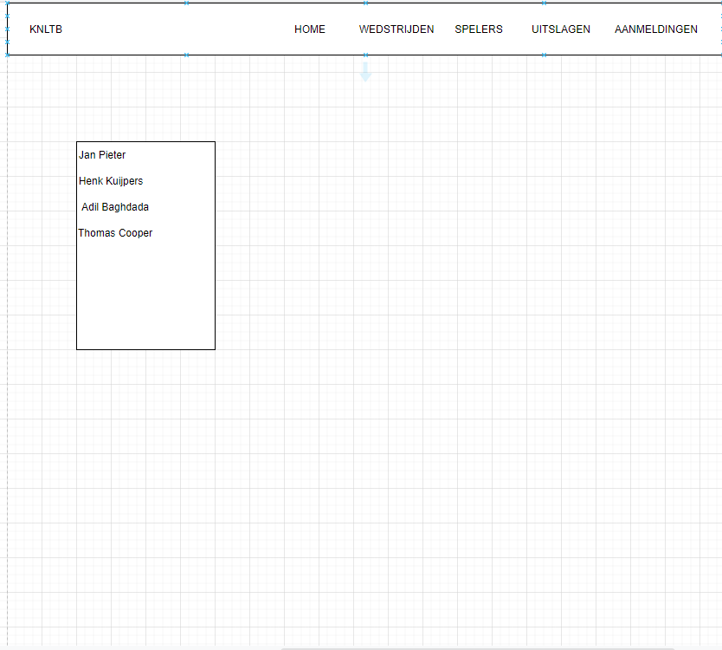

# Uitvoerontwerp

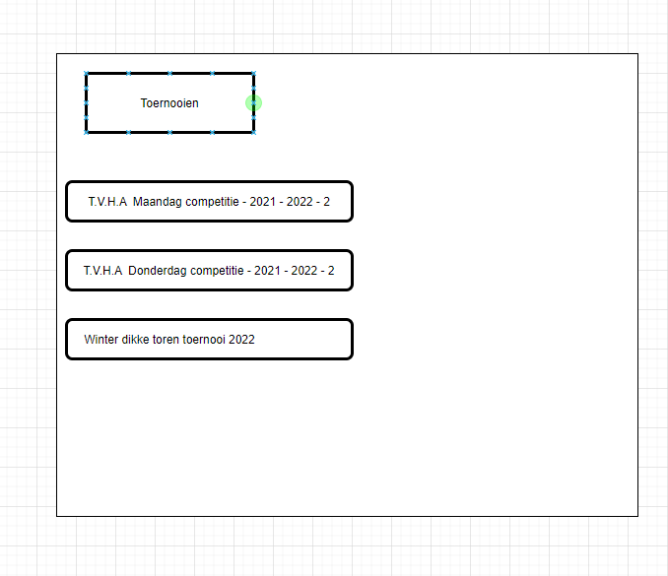

# Formulierontwerp

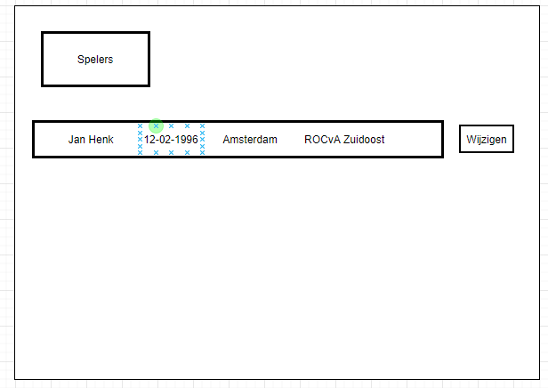

# Navigatiestructuur

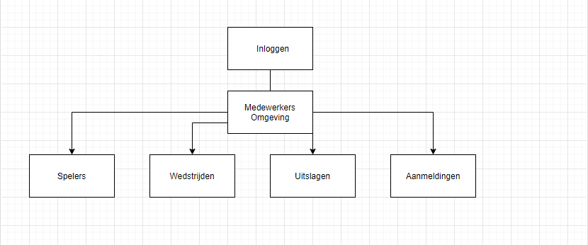

# Gebruikersschermen

